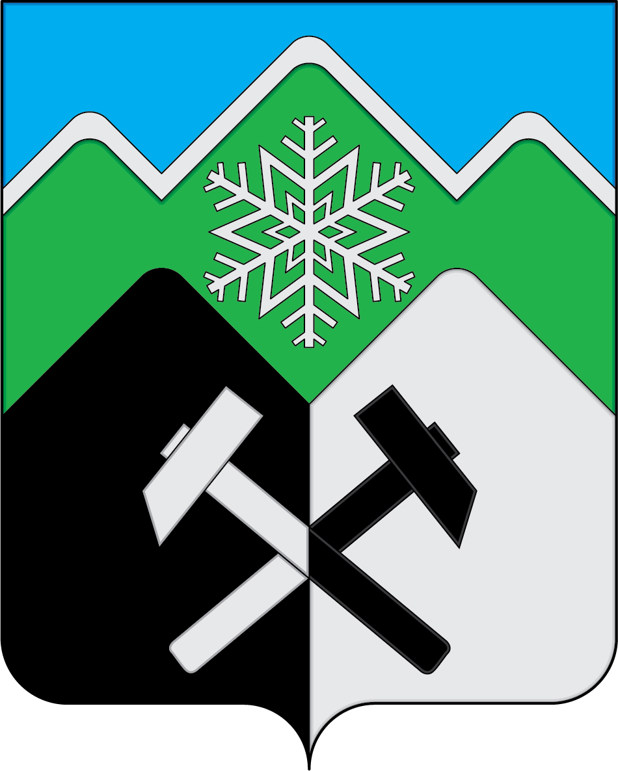

**КЕМЕРОВСКАЯ ОБЛАСТЬ - КУЗБАСС**

**МУНИЦИПАЛЬНОЕ ОБРАЗОВАНИЕ**

**«ТАШТАГОЛЬСКИЙ МУНИЦИПАЛЬНЫЙ РАЙОН»**

**СОВЕТ НАРОДНЫХ ДЕПУТАТОВ**

**ТАШТАГОЛЬСКОГО МУНИЦИПАЛЬНОГО РАЙОНА**

**РЕШЕНИЕ**

**от «16» февраля 2022 года № 242-рр**

Принято Советом народных депутатов

Таштагольского муниципального района

**от 16 февраля 2022**

**О досрочном прекращении полномочий главы Таштагольского**

**муниципального района в связи с отставкой по собственному желанию**

Рассмотрев заявление главы Таштагольского муниципального района об отставке по собственному желанию от 15 февраля 2022 года, руководствуясь Федеральным законом от 06.10.2003 № 131–ФЗ «Об общих принципах организации местного самоуправления в Российской Федерации», Уставом муниципального образования «Таштагольский муниципальный район» Кемеровской области - Кузбасса, Совет народных депутатов Таштагольского муниципального района

**РЕШИЛ:**

1. Прекратить досрочно полномочия главы Таштагольского муниципального района Макута Владимира Николаевича с 24.02.2022г. в связи с отставкой по собственному желанию

2. Временное исполнение обязанностей главы Таштагольского муниципального района возложить на первого заместителя главы Орлова Андрея Геннадьевича.

3. Опубликовать настоящее решение в газете «Красная Шория» и разместить на официальном сайте Совета народных депутатов Таштагольского муниципального района в информационно-телекоммуникационной сети «Интернет».

Председатель Совета народных депутатов

Таштагольского муниципального района И.Г. Азаренок